**Конспект интегрированного занятия для детей 4-5лет ( 15 человек)**

**Тема:** «Труд русских людей»

**Цель:** формирование положительного отношения к труду русских людей.

**Задачи:**

* формировать первоначальные представления об основных видах традиционного труда при выращивании и сборе урожая;
* учить устанавливать простейшие связи между благополучием человека и его отношением к труду;
* обучать способам практического применения знаний в речевой, игровой, трудовой, коммуникативной деятельности.

**Интеграция образовательных областей:**

Познавательное развитие; художественно-эстетическое развитие ;социально-коммуникативное развитие ;речевое развитие.

**Обеспечение занятия:** (картинки: мышата Круть и Верть, шапочки овощей для игры «Огородник» (свекла, репа, редька, редис), зёрна пшеницы, мука, картинки с изображение профессий людей, орудий труда, техники, соленое тесто или светлый пластилин.)

**Предварительная работа:** 1. Рассматривание картин, иллюстраций с изображением орудий труда и работы земледельцев, тематического альбома "Урожай".

2. Драматизация сказок "Репка", "Колосок", составление рассказов "Как вырастить урожай" с использованием предметно-схематической модели.

3. Аппликация "Овощи", "Колосок", лепка овощей.

4. Прослушивание народных песен "Посеяли девки лен", "Сам я колышки тешу."

5. Народные игры: "Кто с нами", дидактические игры: "Собери овощи и фрукты", "Что лишнее?"

**План совместной деятельности**

1.Организационный момент, ответы на вопросы.

2.Игра «Огородник»

3.Беседа о туде людей

4.Игра «Что нужно для работы»

5.Динамическая пауза

6.Исследовательская деятельность

7.Практическая часть «Тестопластика», изготовление кренделя.

8.Подведение итогов.

**Ход совместной деятельности**

|  |  |  |
| --- | --- | --- |
| **Этапы** | **Деятельность педагога** | **Деятельность детей** |
| Мотивационно – ориентировочный, организационный | -Ребята, скажите, пожалуйста, какое сейчас время года?  -Назовите приметы, которые указывают на то, что на дворе осень. Скажите, что нам приносит осень? -свои плоды: созревают овощи в огороде, в садах поспевают фрукты, в лесах ягоды и грибы. В поле созревает пшеница, овес.  Воспитатель загадывает загадки об овощах и фруктах (приложение 1)  Молодцы! А теперь поиграем в игру «Огородники»(приложение 2) | Д е т и.(Осень.)  Дети отвечают.  Дети отгадывают.  Дети играют |
| Основной | Появляются картинки мышат Приложение 3)(воспитатель озвучивает) Здравствуйте, ребята, мы пришли к вам за помощью. Нас петушок прогнал, пирогами не стал кормить. Сказал: «Кто не работает, тот не ест.  -Ребята, как вы думаете, правильно ли поступил петушок? Почему нужно трудиться? А какие ещё пословицы о труде вы знаете? Правильно, а с приходом осени, каким трудом занимается человек?  Как называется профессии людей которые трудятся в саду, в поле, в огороде.Хорошо ребята, а давайте вспомним, какие орудия **труда** использует человек в своей работе.  Все эти орудия труда верные помощники человеку. Как мы можем назвать их одним словом? Но эти орудия труда человек больше применяет в огороде, в саду. А что облегчает труд человека в поле?  Воспитатель загадывает загадки  о современной сельскохозяйственной технике (приложение3)  А теперь поиграем в игру «Кому, что нужно для работы» Нужно соотнести человека, определённой профессии с орудием труда. (приложение4)  Динамическая пауза:  (приложение5)  Вот как мы хорошо потрудились и вырастили богатый урожай.  А что же люди делают со своим урожаем? Как используют?  (Исследовательская деятельность)Рассматриваем зерно и муку.  Круть и Верть хотели попробовать пироги, а с какой начинкой можно их приготовить?  А сейчас я предлагаю вам из солёного теста приготовить крендельки. (Звучит спокойная мелодия) | Ответы детей  Ответы детей «Хочешь есть калачи, не лежи на печи», «Без труда не выловишь и рыбку из пруда», «Не потрудишься — и не поешь».  Ответы детей.(полевод, овощевод, хлебороб, тракторист, комбайнёр)  Дети перечисляют.  Инструменты  Техника, машины  Дети отгадывают  Дети соотносят картинки  Дети имитируют движения  Ответы(перерабатывают)Из овощей и фруктов делают заготовки, из зерна делают муку, а затем хлебобулочные изделия.  Дети рассматривают, описывают.(экспериментируют)  Дети отвечают: с капустой, со свёклой, с морковкой, с редькой  Дети садятся за столы и начинают лепить крендельки.( по показу воспитателя) |
| Рефлексивно-оценочный этап | М ы ш а т а. Спасибо вам, ребята, за крендельки, мы петушка угостим и расскажем ему, как вы нас научили трудиться.  Понравилось ли вам наше занятие? А что больше всего понравилось? | Ответы детей |

**Приложение 1**

**Загадки.**

Закопали в землю в мае

И сто дней не вынимали,

А копать под осень стали

Не одну нашли, а десять. **(картошка)**

 Никого не огорчает,

А всех плакать заставляет. **(лук)**

Уродилась я на славу,

Голова бела, кудрява.

Кто любит щи -

Меня в них ищи. **(капуста)**

Я длинный и зеленый, вкусен я соленый,

Вкусен и сырой. Кто же я такой? **(огурец)**

 Вверху зелено, внизу красно,

В землю вросло. **(свекла)**

Красна девица

Сидит в темнице,

А коса на улице**. (морковь)**

**Приложение 2**

**Игра «Огородники»**

(дети идут по кругу хороводом и поют. На головах некоторых (а по желанию и у всех) - разные неповторяющиеся шапочки овощей и фруктов. В центре "огородник" в шляпе соломенной ходит противоходом).

"Во саду ли, в огороде много фруктов, овощей,

Много фруктов, овощей для компота и для щей!" С остановкой музыки диалог:огородник: Тук-тук (топает 2 раза ногой)

дети: Кто там?

огородник: это я , огородник!

дети: За чем пришел?

огородник: за..... (капустой)

дети(дружно): Ты, капуста, не зевай, поскорее убегай!

Огородник под музыку бежит за кругом; если ребенок-овощ, оббежал круг и встал на свое место - огородник проиграл. Если догнал - меняются шапочками.

Приложение 3

 

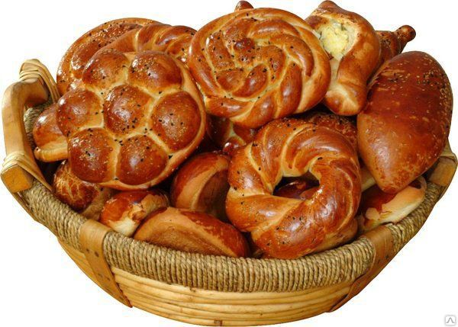

**Приложение 3**

Загадки

За лесом усатое море лежит,

Волна за волною по морю бежит.

Пройдёт по волнам великан-пароход

И каждую каплю с собой заберёт.(комбайн)

Богатырь идет железный

Но работник он полезный

Тащит плуги за собой

Разговор ведет весной.(трактор)

За железным конем

Ящик тянется с зерном,

Сквозь дырявое дно

Высыпается зерно.(сеялка)

**Приложение 4**

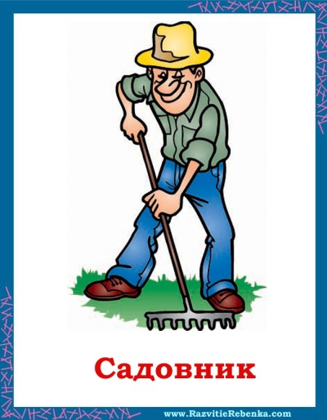 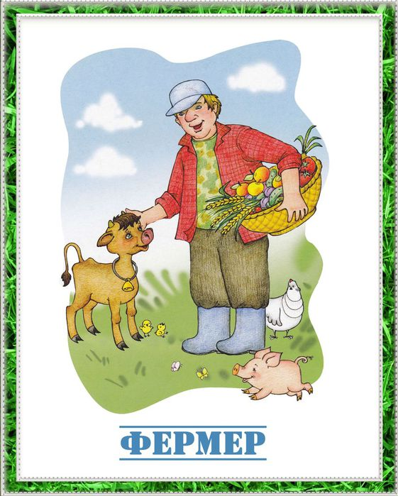

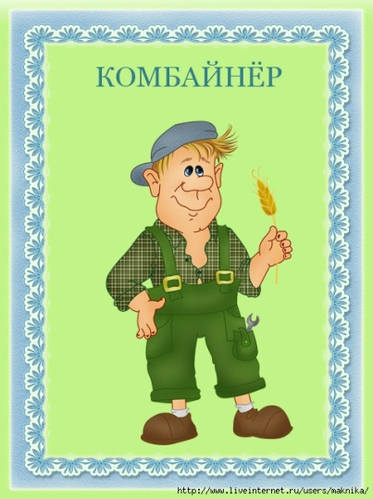

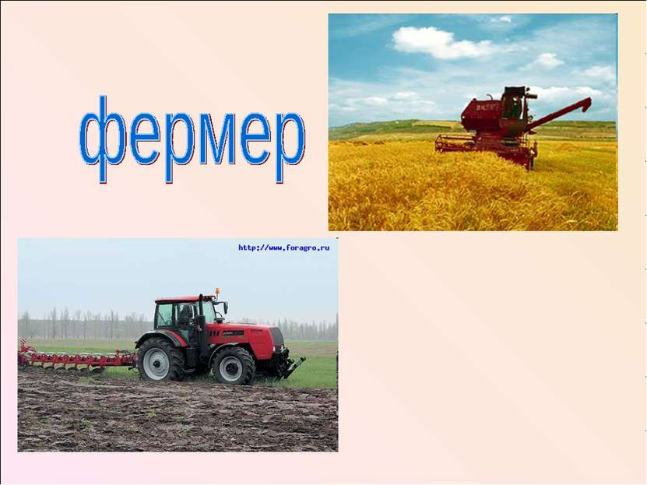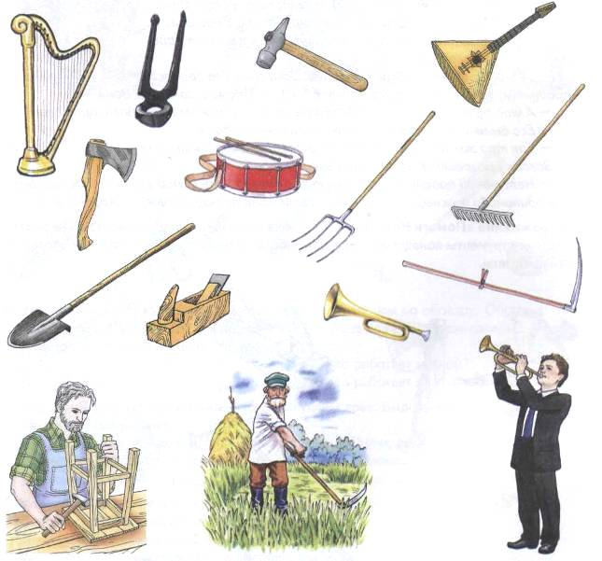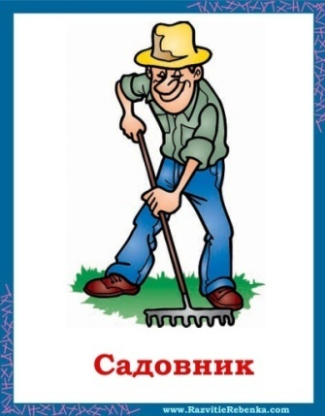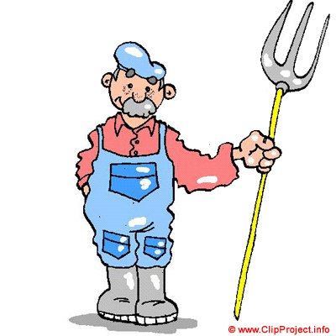

**Приложение 5**

В огород пойдем, урожай соберём (дети идут по кругу, взявшись за руки)

Мы морковки натаскаем («таскают»)

И картошки накопаем («копают»)

Срежем мы кочан капусты («срезают»)

Круглый, сочный, очень вкусный! (показывают круг руками)

Щавеля нарвём немножко («рвут» 3 раза)

И вернемся по дорожке. (дети идут по кругу, взявшись за руки)